SEMINAR HASIL
DOKTOR ILMU KOMPUTER
FAKULTAS TEKNOLOGI INFORMASI
UNIVERSITAS KRISTEN SATYA WACANA

NAMA
NIM


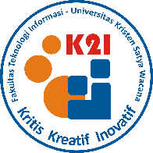

JUDUL

NAMA | JABATAN
……………………………………….. | Promotor
……………………………………….. | Ko-Promotor
……………………………………….. | Ko-Promotor

